INFORME DE RENDICIÓN DE CUENTAS
DIRECCIÓN PROVINCIAL DE BOLÍVAR
PSC. IND. PRISCILA LEDEZMA
INSTITUTO ECUATORIANO DE SEGURIDAD SOCIAL
PERÍODO ENERO – DICIEMBRE 2016
UNIDAD DE ATENCIÓN
RUC: 1760004650001

Introducción

El Instituto Ecuatoriano de Seguridad Social es una entidad, cuya organización y funcionamiento se fundamenta en los principios de solidaridad, obligatoriedad, universalidad, equidad, eficiencia, subsidiariedad y suficiencia. Se encarga de aplicar el Sistema del Seguro General Obligatorio que forma parte del sistema nacional de Seguridad Social

La Dirección Provincial de Bolívar en cumplimiento de sus atribuciones establecidas por la Constitución de la República del Ecuador y los lineamientos del Plan Nacional del Buen Vivir ha desplegado procesos con calidez y calidad del servicio; tomando en cuenta la entrega oportuna de prestaciones, contingencias de enfermedad, emergencias, maternidad, riesgos de trabajo, discapacidad, cesantía, invalides, vejez y muerte, prestaciones económicas y otros; a través de los seguros especializados de Salud, Riesgos de Trabajo, Pensiones, Seguro Social Campesino, BIESS, de manera eficaz y eficiente con mecanismos de planificación mediante estrategias que han permitido ampliar la cobertura de aseguramiento tanto en el sector urbano como en el sector rural.

La población beneficiaria de la cobertura del IESS en la Provincia de Bolívar es de 72763 personas de los cuales 18279 pertenecen al seguro general, 5169 de prestaciones, 3646 pensionistas, 3174 jubilados, 6100 privada, 36395 afiliados al SSC.

La actual administración ha puesto especial interés en el control de la evasión y la elusión de las obligaciones patronales por parte de los empleadores por lo que se han iniciado acciones encaminadas a la aplicación de nuevas prácticas y políticas de socialización sobre deberes, obligaciones y derechos, creando una cultura de compromiso social y cumplimiento oportuno, a través del posicionamiento de la imagen institucional.

Resumen Ejecutivo
Este espacio de rendición de cuentas obligatorio para los servidores públicos y un derecho para el ciudadano mandante, nos permitirá comunicar todo lo logrado por nuestra administración en el período 2016. Transparentando la gestión pública, rindiendo cuentas de las acciones e inversiones realizadas por nosotros con el recurso económico del pueblo ecuatoriano.

Nuestra gestión está basada en el profesionalismo pero sin descuidar los valores: la honestidad, responsabilidad y compromiso son nuestros pilares y los aplicamos permanentemente

Estaremos gustosos en acoger todas vuestras sugerencias, recomendaciones y comentarios a fin de mejorar constantemente nuestra gestión.

Es importante recalcar que el Equipo del IESS Bolívar lo conformamos no solo los funcionarios, sino también afiliados, empleadores, directivos, instituciones públicas y privadas, medios de comunicación y en sí todos los compatriotas bolivarenses

- Unidad provincial de afiliación y cobertura
Número de afiliados con relación de dependencia.
Corresponde a afiliados del sector público y privado. Este es indicador cuyo reporte depende de la información de resultados del BI, ha permanecido en verde durante este año hasta la presente fecha, los porcentajes son variados de acuerdo a la tasa de desempleo, en este mes hemos tenido un incremento en el sector público.
Avance del período: 832.29%

Número de afiliados sin relación de dependencia.
Corresponde afiliados independientes, es decir voluntarios y a profesionales en el ejercicio libre de su profesión. Este es indicador cuyo reporte depende de la información de los resultados del BI, ha permanecido en rojo durante el mes de febrero hasta la fecha, los porcentajes son variados debido a que a partir de ese mes se retira la cesantía afiliado para financiar lo que es el seguro de desempleo, por lo cual no pueden acceder al préstamo quirografario.
Avance del período: 53.07%

Número de jefes afiliados al SSC.
Corresponde a los afiliados jefes de familia del Seguro Social Campesino. Este indicador cuyo reporte depende de la información del Grupo de Seguro Social Campesino, ha permanecido en verde desde el mes de febrero hasta la fecha, mencionando que los egresos han sido por: (Seguro General (egreso automático), mora, afiliación indebida, cambio de condición y cambio de domicilio). Adicional no se puede incrementar el número de afiliaciones debido a que los seguros deben estar a la par en la cantidad de afiliaciones y el Grupo de Trabajo de Seguro Social Campesino ya cumplió y sobrepaso la meta establecida.
Avance del período: 809.52%

Número de afiliados al trabajo del hogar no Remunerado (THNR).
Corresponde a afiliados al trabajo del hogar no remunerado. Este indicador cuyo reporte depende de la información de los resultados del BI, ha permanecido en verde durante este año hasta la fecha, la variación de los porcentajes es por la falta de pago debido a que no existe un lugar cercano para las amas de casa, todavía queda la inconformidad del SSC y TNRH en cuanto a la afiliación que pierden algunos beneficios. Trabajando conjuntamente con el SSC se ha dado la información correcta.
Avance del período: 1640.97%

Número de afiliados activos en la provincia.
Corresponde afiliados con relación y sin relación de dependencia, jefes de familia del SSC y trabajadores del hogar no remunerado. Este indicador es automático.
Avance del período: 714.31%

- Prestaciones de Pensiones y Riesgos del Trabajo
Porcentaje de inspecciones a las prestadoras del servicio de Auxilios Funerarios
En la provincia Bolívar durante el 2016 contábamos con 2 prestadoras del servicio de auxilio de funerales acreditadas en el IESS, a las cuales cada 3 meses se les realizó una inspección para conocer si cumplían con los requisitos estipulados en la Resolución No. C.D. 412, de 15 de marzo de 2015, la cual expide el Manual de Acreditación y Funcionamiento de Servicios Funerarios Otorgados por Prestadoras Acreditadas por el IESS

Porcentaje de satisfacción de los usuarios del servicio de Auxilios Funerarios
El año anterior se implementó a nivel nacional una encuesta para medir el nivel de satisfacción de los usuarios del servicio de Auxilio Funerarios, la cual se la realiza a los familiares del causante que tramitan dicha prestación. Aquí en Bolívar el nivel de satisfacción se mantuvo en el 100% mensualmente, excepto en marzo que alcanzamos el 75% de satisfacción.

Número de Talleres de sensibilización en cultura previsional con afiliados y jubilados
Durante el año 2016, en Bolívar se realizaron talleres de sensibilización en cultura previsional con afiliados y jubilados, en los cuales participaron 162 afiliados y 110 jubilados de esta jurisdicción.

Número de capacitaciones dictadas a empresas afiliadas
En Bolívar, durante el 2016, se dictaron 38 capacitaciones en materia de Seguridad y Salud en el trabajo, de las cuales se beneficiaron 403 empresas de la localidad y 1526 afiliados.

Índice de confiabilidad en los registros de inventarios de bienes muebles
Todos los bienes muebles de la Unidad de Riesgos del Trabajo de Bolívar se encuentran inventariados y verificados.

- Grupo de trabajo del seguro social campesino Bolívar
Porcentaje de abastecimiento de fármacos no se cumplió la meta alcanzamos el 75% de cumplimento, pero es una meta que no está a nuestro alcance cumplirla depende del número de abastecimientos realizados la cantidad y el número de ítems entregado de acuerdo al cuadro básico vigente.

Porcentaje de dispensarios médicos abastecidos de biomateriales. 0% no se recibió ningún abastecimiento durante el año 2016.

Porcentaje de dispensarios médicos abastecidos de insumos. 0% no hubo abastecimiento en el 2016 se laboró con los saldos existentes en el 2015. La cantidad y el número de ítems no fue satisfactorio.

Porcentaje de referencias a la red interna del IESS: se realizó un total de 11436 referencias que corresponde al 15% del total de las atenciones realizadas.

Porcentaje de mujeres gestantes que cumplen con el número mínimo de atenciones prenatales: se realizó 581 controles que corresponde al 100% de la meta planteada.
Número de mujeres posnatales atendidas se realizó 517 controles post natales sobrepasamos la meta propuesta alcanzando el 126.09 %

Número de actividades de promoción de la salud y prevención de la enfermedad se realizó 1413 visitas domiciliarias de fomento y prevención sobrepasando la meta propuesta dando un cumplimiento de 117.75%

Número de supervisiones efectivas no alcanzamos la meta propuestas en el último trimestre la falta de vehículo impidió el cumplimiento de las visitas a las Unidades Operativas ya que se priorizo el trabajo delegado a los gestores sociales.

- Gestión de cartera
Monto de Mora patronal Recuperado.- este indicador ha sido uno de los referentes de la gestión que se ha realizado tanto en la comunicación de la Mora a los Empleadores como en el procesos mediante los cuales se ha procedido cobro de los valores adeudados manteniendo un promedio de efectividad del 110.67% y que en la mayoría de meses ha mantenido a la Dirección Provincial del IESS en el segundo puesto en el ranking de recuperación a nivel nacional.

Porcentaje de cumplimiento en el proceso de notificaciones 2016.- Este es un indicador que el Grupo Provincial de Gestión de Cartera lo ha sabido gestionar con la mayor de las eficiencias creando un canal de comunicación directa y clara que ha permitido comprometer a la empresa de Courier “Empresa de Correos de Ecuador”, con la finalidad de que se realice un el mayor esfuerzo al momento de la entrega de las notificaciones de glosas, además de esto se ha implementado un sistema de Call center que ha dado como resultado la comunicación de la mora a varios de los Emperadores que no han sido localizados con los que se ha realizado procesos de notificación inmediata.

Número de afiliados cotizantes.- Con relación a este indicador cabe recalcar que en gran medida fue afectado por la LEY ORGÁNICA PARA EL EQUILIBRIO DE LAS FINANZAS PUBLICAS, publicada mediante Registro Oficial Suplemento 744 del 29 de abril del 2016, considerando que nuestra provincia más del 5% de los afiliados pertenece al sector público, los resultados obtenidos mensualmente fueron decayendo, razón por la cual y a pesar de la gestión desarrollada para la recaudación de la Mora en sus diferentes estados no ha mejorado.

Monto Recaudado en Estado de Planillas de Aportes.- Este es un indicador que al igual que el de Número de afiliados cotizantes se vio afectado en gran parte por la LEY ORGÁNICA PARA EL EQUILIBRIO DE LAS FINAZAS PUBLICAS, publicada mediante Registro Oficial Suplemento 744 del 29 de abril del 2016, al haber disminuido el número de afiliados cotizantes, es inevitable también que disminuya el monto en la recuperación en planillas, razón por la cual no se ha podido generar mayor gestión, con la finalidad de mejorar las cifras.

Montos recaudados en obligaciones con el IESS (Recaudación General).- Este es un indicador que durante los primeros meses del 2016, se manejó de manera muy eficiente, pero que luego de la expedición de La LEY ORGÁNICA PARA EL EQUILIBRIO DE LAS FINAZAS PUBLICAS, publicada mediante Registro Oficial Suplemento 744 del 29 de abril del 2016, tuvo un revés, ya que al considerar que esta ley en su transitoria cuarta les otorga a las Instituciones públicas una prórroga para la cancelación de sus obligaciones con el IESS, si recargo alguno de 60 días calendario contabilizados dese la fecha máxima de exigibilidad del pago por cada evento, generándose este mismo inconveniente hasta la fecha de vigencia de la ley que rige hasta el 31 de diciembre del 2016.

- Gestión del programa de promoción de envejecimiento activo
En este año 2016 se inició los Talleres con los Adultos Mayores en los cantones de: Guaranda, Chimbo, San Miguel, Chillanes, Caluma, Echeandía, incrementándose este año el cantón Las Naves todos estos cantones pertenecientes a la provincia de Bolívar.
- Servicios corporativos
Porcentaje de valoración actualizada de bienes meta inicial del 80% el cual se ha cumpliendo en su totalidad.
Porcentaje de ejecución del gasto corriente de la administradora en la provincia. Meta inicial del 8.33% de ejecución mensual valores que no se pudieron llegar a cumplir en su totalidad ya que existen meses atípicos donde es imposible plasmar la ejecución, pero sin embargo al final del año tenemos una ejecución total del 80.34% siendo un valor aceptable.
Porcentaje de ejecución del gasto de capital de la administradora en la provincia 2016 se logró llegar a una ejecución de 70.40% en forma global
Porcentaje de eficiencia en la gestión contable se cumplió a cabalidad con la entrega de información en los tiempos acordados cumpliendo al 100%.
Porcentaje de servidores capacitados este indicador se cumplió con el 100% de su requerimiento, no sin antes mencionar que no pudo lograr lo esperado ya que capacitación es una partida que se encuentra centralizada por lo tanto se debió esperar que se den las directrices necesarias para cumplir con el plan de capacitación, pero se tomaron en cuenta las capacitaciones internas tales como inducción al personal nuevo que ingresaba a la institución
Porcentaje de puestos descritos y valorados Este indicador se debía cumplir en un 60%, haciendo comparación a la relación que se tiene con el distributivo institucional y el manual de puestos se pudo observar que la mayoría de puestos coinciden pero no en su totalidad
Porcentaje de ejecución del pac de la administradora Este indicador tiene una ejecución relativa de acuerdo a lo programado por la DPB cumpliéndose en un 62% de la meta establecida a nivel central
Porcentaje de documentos certificados En un 95% se ha generado los documentos solicitados por los afiliados satisfaciendo sus necesidades
Numero de cajas organizadas de documentos pasivos según la norma técnica de gestión documental El número de cajas organizadas de documentación pasiva es de 76 a partir del mes de abril de 2016 hasta diciembre de 20164
Porcentaje de reclamos solucionados de fondos de cesantía Al final del año 2016 se identifica que se han dado solución a 49 solicitudes de los afiliados realizando los reclamos de fondos de cesantía positivamente
Porcentaje de reclamos solucionados de fondos de reserva Al final del año 2016 se identifica que se han dado solución a 84 solicitudes de los afiliados realizando los reclamos de fondos de reserva de manera positiva

- Cobertura Institucional

Durante el año 2016 gracias a la gestión realizada, en los diferentes campos que maneja la Dirección Provincial se beneficiaron un total de 67.770 divididos de la siguiente manera:

- AFILIADOS ACTIVOS: 18.279
- PRESTACIONES: 5,169
- PENSIONISTAS: 3,645
- JUBILADOS: 3,174
- BENEFICIARIOS DE MONTEPÍO: 662
- RIESGOS DEL TRABAJO: 111
- SEGURO CAMPESINO: 36395
- ADULTOS MAYORES BENEFACTORES DE TALLERES: 335

- Logros alcanzados

- Afiliaciones han decrecido mes a mes.
- En el 2016 se logró cumplir con la planificación de capacitaciones dispuestas por el nivel nacional de Riesgos, la cual sobrepasaba del doble de capacitaciones realizadas en años anteriores.
- Incremento de Personal de Odontología: Se contrató 7 odontólogos
- Repotenciación de las Unidades Operativas Unidades A1, : San Pedro de Guayabal y Suquibi Viejo
- Capacitación permanente del Personal Operativo en coordinación con el MSP en temas de Atención Primaria de Salud. ( 12 reuniones de capacitación una por mes)

- Implementación de políticas públicas para la igualdad
- Políticas públicas interculturales
  - 800 personas afiliadas al SSC de Bolívar participaron en el Quinto Encuentro Intercultural del SSC - Agosto 2016.

- Políticas públicas generacionales
  - 17 Profesionales en áreas de baile, música, manualidades, cocina, dictan talleres a las personas adultas mayores siendo beneficiadas 335 personas

- Políticas públicas de género
  - 7069 Afiliados Masculino.
  - 7166 Afiliados Femenino.
  - 216 controles prenatales y 239 controles de puerperio, para estrategias de reducción de muertes maternas en el SSC

- Políticas públicas de movilidad humana
  - 7069 Afiliados Masculino.
  - 7166 Afiliados Femenino.
  - 216 controles prenatales y 239 controles de puerperio, para estrategias de reducción de muertes maternas en el SSC

- Objetivos Institucionales

- Incrementar la cobertura en Seguridad Social MEDIANTE incorporación de nuevos sectores y supervisión en territorio y la promoción de los beneficios de la Seguridad Social

- Incrementar la eficiencia del servicio prestacional de SGRT y del Sistema de Pensiones MEDIANTE la implementación de programas ,proyectos de prevención, actividades de promoción de la seguridad de salud así como la aplicación adecuada de la normativa, uso correcto de los aplicativos del Sistema de Pensiones y control permanente de la nómina de pensiones.
- Incrementar la cobertura y calidad de las prestaciones de salud y económicas del Seguro Social Campesino en la Dirección Provincial MEDIANTE la sistematización de la atención médica; la realización de brigadas médicas y Ferias de Salud; el equipamiento de las dispensarios médicos; plan de capacitación en salud familiar y comunitaria.
- Incrementar la recaudación y recuperación _{de} la mora en la Dirección Provincial MEDIANTE la ejecución de un plan de mejoramiento de procesos de recaudación, generar un canal de comunicación efectivo con los patronos.
- Informar sobre las actividades realizadas con los Adultos Mayores en el Programa de Promoción de Salud “ENVEJECIMIENTO ACTIVO “Bolívar 2016.
- Incrementar la eficiencia de gestión de talento humano, adquisiciones, bienes y servicios MEDIANTE capacitaciones de motivación y actualización de conocimientos, socialización de la normativa relacionada con compras públicas, conciliación contable con el área de activos fijos de los bienes y suministros institucionales, establecimiento del inventario de bienes muebles, baja de los activos obsoletos.
- Incrementar la eficiencia en las unidades administrativas MEDIANTE el mejoramiento continuo de los procesos.

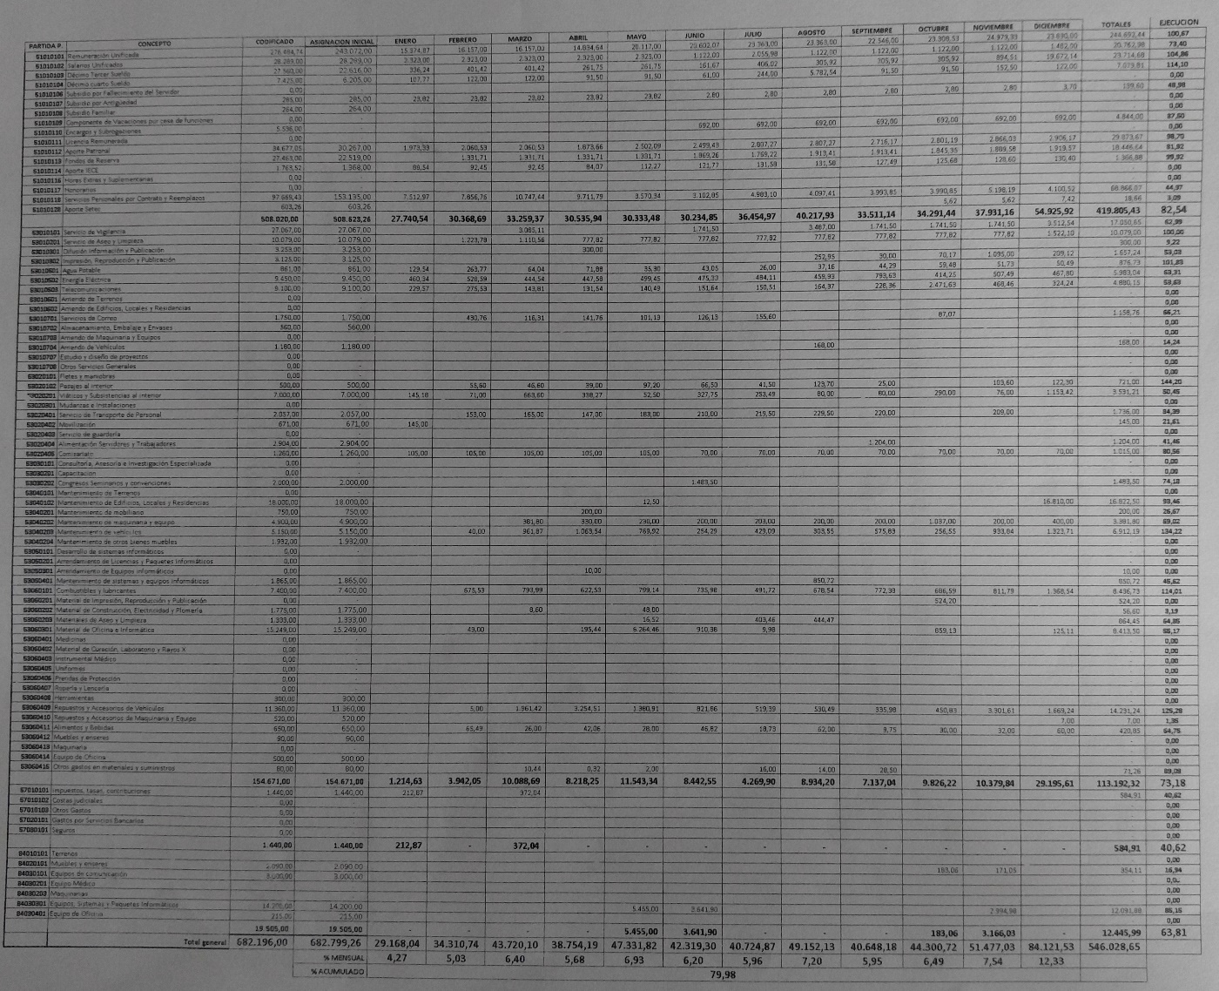
- Ejecución programática y presupuestaria

- Procesos de contratación y compras públicas de bienes y servicios
TIPOS DE CONTRATACIÓN | ESTADO ACTUAL |  |  |  |  | MEDIO DE VERIFICACIÓN
 | ADJUDICADOS |  |  | FINALIZADOS
 | # TOTAL | V. TOTAL |  | # TOTAL | V. TOTAL
INFIMA CUANTÍA | 174 | 47338,29 |  | 174 | 47338,29 | www.compraspublicas.gob.ec PORTAL DE COMPRAS PÚBLICAS
LICITACIÓN
MENOR CUANTÍA
COTIZACIÓN
SUBASTA INVERSA ELECTRÓNICA | 2 | 30742 |  | 2 | 30742
CONTRATACIÓN DIRECTA
LISTA CORTA
PRODUCCIÓN NACIONAL
TERMINACIÓN UNILATERAL
REGIMEN ESPECIAL
CATÁLOGO ELECTRÓNICO | 6 | 21249,276 |  | 6 | 21249,276

- Enajenación de bienes, expropiaciones y donaciones
- Con fecha 28 de diciembre de 2016, los señores José Leonardo Vargas y Dina María Gavilema Chochos, donan una extensión de terreno de tres mil metros cuadrados, mismo que consta con un avalúo de $3712.80 dólares al Instituto Ecuatoriano de Seguridad Social, en el Recinto San Pedro de Guayabal, Cantón Chillanes, Provincia Bolívar.

- Incorporación de recomendaciones y dictámenes por parte de las entidades de la Función de Transparencia y Control Social, y de la Procuraduría General del Estado

